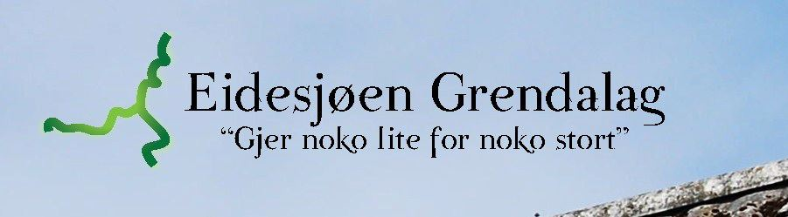

ÅRSMØTEPROTOKOLL
EIDESJØEN GRENDALAG
Årsmøte 21. mars 2023

Konstituering av møtet.
1. Valg av ordstyrer og referent
Som ordstyrer ble valgt: Frode Nesse og til referent ble valgt Anne Lise Eidesund

2. To personer til å underskrive protokollen
Til å underskrive protokollen ble valgt: Hilde Leemans og Vibeke Skulstad Kristiansen

3. Årsmelding
Årsmelding for lagets aktivitet i 2022 ble lagt frem og godkjent.

4. Regnskap
Revidert regnskap for laget og grendahuset for 2022 ble fremlagt.
Begge regnskap godkjent.

5. Fastsetting av årskontingent for 2024
Kontingenten ble fastsatt til kr. 200,- pr. medlem/familie som for 2023

6. Innkomne forslag
Ingen innkomne forslag

7. Verksemdsplan 2023 for laget
I prioritert rekkefølge:
* 1. Overtakelse av ballbingen og skoleplassen
* 2. Grendahuset Framheim
* 3. Sosiale arrangement
* 4 Videreutvikle området Lavvoen og Vorlandsvatnet
* 5. Arbeide for å få fleire medlemmer

I uprioritert rekkefølge:
* Badevika i Sjåvika
* Eventuelle andre saker som kjem opp.

Verksemdsplan 2023 for Grendahuset

18.Mars Dugnad - tømming av kjeller
15. April Loppemarked
22. April Familiedag
28. April Quiz
01.April Vaskedugnad – kjøkken/sal
02. Juni Sommar Disko 4-7 klasse
15.September Quiz
29. Oktober Basar
30. November Juledisko 4-7 klasse
Fritt Fram Ungdomsklubb fortsett arbeidet med å skapa aktivitet for ungdom 13-18 år

8. Budsjett
Fremlagt budsjett for laget og grendahuset 2023 ble godkjent.

9. Valg
Lena Toft Espeseth leia valget
Styret 2023 består av :
Anne Lise Eidesund - Ikke på valg
Frode Nesse - Ikke på valg
Sølvi Eltvik - Gjenvalgt for 2 år
Ingrid Bjorøy - Ikke på valg
Atle Sognefest - Valgt for 2 år

Varamedlemmer valgt for 1 år

Vibeke Skulstad Kristiansen
Tom Rune Borch
Lisa Henriette Valland

Revisorer, valgt for 1 år:
Irene Nesse Vorland og Sigrun Søyland

Valgnemd, valgt for 1 år:
Lena Toft Espeseth -
Kristi Eide -
Vibeke Skulstad Kristiansen

Årsmøte slutt.

Skriver: Anne Lise Eidesund

_____________________________ ______________________________
Hilde Lehmans Vibeke Skulstad Kristiansen

